Загадки, стихотворения о насекомых
Желтая мохнатая
Как тигр полосатая
Крылышками машет
У цветочков пляшет
Делать мед старается,
Тронь ее-кусается
Вся в трудах-своих заботах,
Не мешайте ей работать
У нее свои дела.
Это бабушка- ...(пчела).
«В клевере моя постель» -
Прожужжал лохматый (шмель).

Кто с цветка к цветку летит
Так лениво и жужжит -
Бархатист, крылат, пузат
И костюмчик полосат?
(Шмель)
Что за странная картинка?
Вот пушистая травинка
Плавно по листку ползет.
Все жует, жует, жует.
Не жучок, не птица.
Это ( Гусеница)
Целый день летает, всем надоедает,
Ночь настанет, тогда перестанет.
(Муха)
Знаю точно, всем знакомо,
Среди зелени травы
Есть одно из насекомых –
Ноги выше головы!
(Кузнечик)
Люди все его боятся –
Очень любит он кусаться,
Хоть и маленький бандит.
А когда летит – пищит.
(Комар)
Не мычит коровка та,
Нет рогов, копыт, хвоста,
Молока нам не дает,
Под листочками живет.
В чёрных точках красный плащ
носит жук. Растеньям - страж.
С вредной тлёй воюет ловко
эта... (божия коровка.)
Летит вертолёт мимо топких болот,
Таращит глазищи-глаза.
Прозрачные крылья на солнце блестят,
Лягушки поймать вертолёт норовят
(Стрекоза)
Тащит он соломинку
К маленькому домику.
Всех букашек он сильней
Наш трудяга…(муравей.)
А вы знаете цветы
небывалой красоты:
могут лепестки сложить
и мгновенно в воздух взмыть.
Что за цветы летают?
Как их называют? (бабочки)
Ткач маленький и ловкий
Ткёт сети со сноровкой.
У него есть восемь ножек,
И поймать он муху может.
(Паук)

Насекомые
Насекомых на дороге
Мы увидим очень много,
Коль умеешь ты считать,
Их всегда легко узнать.

Если только лапок шесть
Насчитал ты ровно,
Будь тогда уверен –
Это насекомое!
(Цензор О.В.)

Жужжит пчела — она летит
На свой медовый луг.
Передвигается, кряхтит, Ползет куда-то жук.
Висят на нитке паучки,
Хлопочут муравьи,
Готовят на ночь светлячки
Фонарики свои.
Остановись! Присядь! Нагнись
И под ноги взгляни!
Живой живому удивись: Они ж тебе сродни!
(С. Михалков)

Про бабочек

- Бабочка
Бабочка-красавица,
Очень мне уж нравится
Платьице твое!
Ты ж такая недотрога!
Мама говорит мне строго:
«Пусть летит она, не трогай
Крылышки ее!»
(Е. Корюкин)
Про божьих коровок
- Божья коровка
Точка, точка,
Два крючочка –
Это лапки у жука.
Два блестящих лепесточка
Раздвигаются слегка.
Справа – точка, слева – точка,
В чёрных крапинках бока.
Я подую на жука –
Улетай за облака!
Словно красный вертолёт,
Прямо в небо он уйдёт
(Ф. Грубин)
Про гусениц

1.Гусеница
Долго я следил за ней.
А она с утра до ночи-
То сама себя длинней,
То сама себя короче
(Г. Сапгир)

Стихотворения ко Дню Победы
День Победы
Майский праздник —
День Победы
Отмечает вся страна.
Надевают наши деды
Боевые ордена.
Их с утра зовёт дорога
На торжественный парад.
И задумчиво с порога
Вслед им бабушки глядят.
(Белозеров Т.)
***
День Победы
Мы встречаем день Победы,
Он идёт в цветах, знамёнах.
Всех героев мы сегодня
Называем поимённо.
Знаем мы: совсем не просто
Он пришёл к нам – День Победы.
Этот день завоевали
Наши папы, наши деды.
И поэтому сегодня
Ордена они надели.
Мы, идя на праздник с ними,
Песню звонкую запели.
Эту песню посвящаем
Нашим папам, нашим дедам.
Нашей Родине любимой
Слава, слава в День Победы!
(Абдулхак Игебаев)
***
Что за праздник?
В небе праздничный салют,
Фейерверки там и тут.
Поздравляет вся страна
Славных ветеранов.
А цветущая весна
Дарит им тюльпаны,
Дарит белую сирень.
Что за славный майский день?
(Н. Иванова)
***
На параде
Ликует, празднуя Победу,
Мой город в зареве цветном,
И на параде вместе с дедом
Мы, взявшись за руки, идём.
Дед помнит, как в лихие годы,
За Родину он рвался в бой.
Как ради жизни и свободы
Погиб его земляк-герой.
Как жгли фашисты наши сёла,
Спалить хотели города…
А нынче дедушка весёлый –
Минула страшная беда.
Мелькнула яркая звезда,
За ней другие засияли.
Я не забуду никогда,
Как наши деды воевали!
(Елена Раннева)
***
Победа
Песни фронтовые,
Награды боевые,
Красные тюльпаны,
Встречи ветеранов
И салют в полнеба,
Огромный, как Победа.
***
Прабабушка
Моя прабабушка седая,
Такая милая, родная.
Со мной играет, приголубит,
Но вспоминать она не любит,
Как воевала на войне,
Вздохнёт и скажет мне:
– Всего дороже мир и дети!
А в День Победы, на рассвете,
Свои достанет ордена,
Слезу рукой смахнёт она.
Наденет праздничный наряд,
И с ней идём мы на парад!
Идёт тихонечко она,
С палочкой, болит спина.
Горят на солнце ордена.
Всех ветеранов чтит страна,
За то, что защитили Русь!
Горжусь прабабушкой,
Горжусь!
(Татьяна Петухова)
Салют Победе
Салют и слава годовщине
Навеки памятного дня!
Салют Победе, что в Берлине
Огнём попрала мощь огня!
Салют её большим и малым
Творцам, что шли путём одним,
Её бойцам и генералам,
Героям павшим и живым,
Салют!
Обелиски
Стоят в России обелиски,
На них фамилии солдат…
Мои ровесники мальчишки
Под обелисками лежат.
И к ним, притихшие в печали,
Цветы приносят полевые
Девчонки те, что их так ждали,
Теперь уже совсем седые.
(А. Терновский)
Стихотворения и загадки о цветах
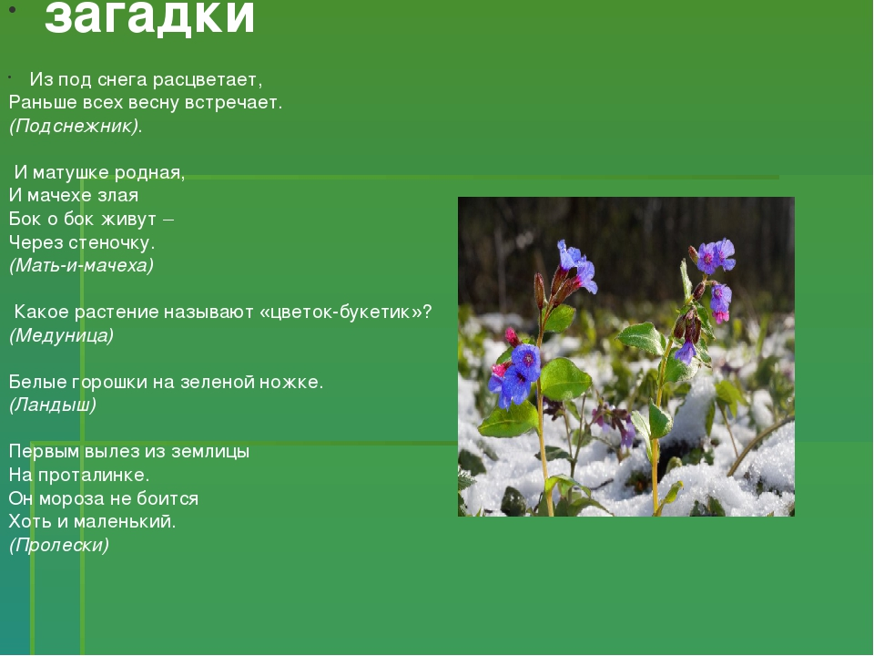

Сирень цветёт!..
И в этой пышной пене —
Лиловой, белой — над Днепром-рекой
Красавец Киев словно утопает
В цветенья пору —
Позднею весной.
Ищу цветочек пятилепестковый.
Сирень, как пахнешь ты!… И всё в цвету!
А я ищу, ищу, свою удачу,
И верю я , что я её найду.
Поищите вместе с детками цветочек сирени с 5-ю лепестками и расскажите детям о том, что этот цветочек волшебный. И загадайте желание!..
Е. Серова
Носит одуванчик
Жёлтый сарафанчик.
Подрастёт — нарядится
В беленькое платьице,
Пышное, воздушное,
Ветерку послушное.
Тюльпаны в саду расцветают,
И радостным ярким огнём,
Как будто костёр, полыхают
Под тёплым весенним дождём!
Как будто фужеры на тоненьких ножках,
Тюльпаны стоят вдоль садовой дорожки.
Тихонько в фужер, подойдя, загляни ты —
До самых краёв они солнцем налиты!
О. Высотская
Вот какие маки,
Вот какие маки
Красные, большие
В поле расцвели!
Тучка в небе тает,
Ветер пролетает —
Тоненькие стебли
Гнутся до земли.
То гроза грохочет,
Дождик землю мочит,
То опять сияет
Солнца яркий свет.
Маленькая Майка
Вышла на лужайку,
К празднику все маки
Собрала в букет.

